**Деревья.**

**Графы ациклические -> Деревья -> Двоичное дерево -> Двоичное дерево поиска**

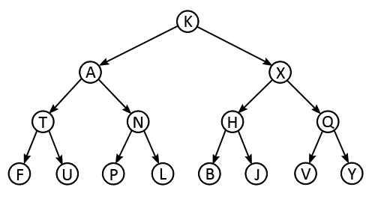

Рис.1 – Полное двоичное дерево

Операция, при которой вершины дерева поочередно просматриваются и каждая только один раз, называется обходом дерева. Выделяют четыре основных метода обхода:

* обход в ширину;
* прямой обход;
* обратный обход;
* симметричный обход.

*Обход в ширину -* K,A,X,T,N,H,Q,F,U,P,L,B,J,V,Y.

*Обход в прямом порядке-* K,A,T,F,U,N,P,L,X,H,B,J,Q,V,Y.

*Обход в обратном порядке* - F,U,T,P,L,N,A,B,J,H,V,Y,Q,X,K.

*Обход в симметричном порядке-* F,T,U,A,P,N,L,K,B,H,J,X,V,Q,Y.

**Двоичное дерево поиска –> Куча (min и max) ->**

**(**Е.М. Ландис и Г.М. Адельсон-Вельский) АВЛ дерево. Bf = HR – HL = > |Bf| 0,1 Балансировка.

Пример. Рис. 2 АВЛ-дерево

